
ACTIVIDAD LAS PROPIEDADES DEL SUELO
Habilidades
- Llevar a cabo investigaciones no experimentales
- Analizar tablas de datos
Propósito
Investigar, usando internet, las propiedades del suelo.
Procedimiento
- Leer el texto “Suelo” que se encuentra en el siguiente sitio web:
http://www.tecnun.es/asignaturas/Ecologia/Hipertexto/05PrinEcos/110Suelo.htm
Preguntas:
- ¿Por qué el suelo es importante para los seres vivos? Escriba un argumento.
I Formación del suelo.
- ¿Por qué los suelos tardan tanto tiempo en formarse?
- ¿Qué factor es el que más influye sobre el tipo de suelo que se formará?
II Composición del suelo

- ¿De dónde vienen los materiales que van a formar el suelo?
- ¿Qué significa y muestra la tabla (a) de fracción mineral?
- Observen la tabla “Propiedades del suelo según su composición”. Ahí se comparan tres tipos de suelos según 4 características. ¿Cuáles son?
- ¿Cuáles son los tres tipos de suelos que se están comparando?
- Observen la misma tabla y determinen qué tipo de suelo es el mejor para absorber y retener agua. ¿Cómo llega usted a esta respuesta?
- Si los mejores suelos para cultivos son aquellos con muchos nutrientes, ¿qué suelo será mejor para iniciar una plantación de tomates? Explique su respuesta.
- ¿Qué es el humus? Y ¿qué importancia tiene en el suelo?

III Estructura del suelo

- ¿Cómo se denomina la capa más superficial de los suelos, aquella que pisamos?
- ¿En qué horizonte encontramos mayor cantidad de humus acumulado?
- ¿Qué horizonte está formado por roca madre?
- Rotulen la imagen con los horizontes del suelo
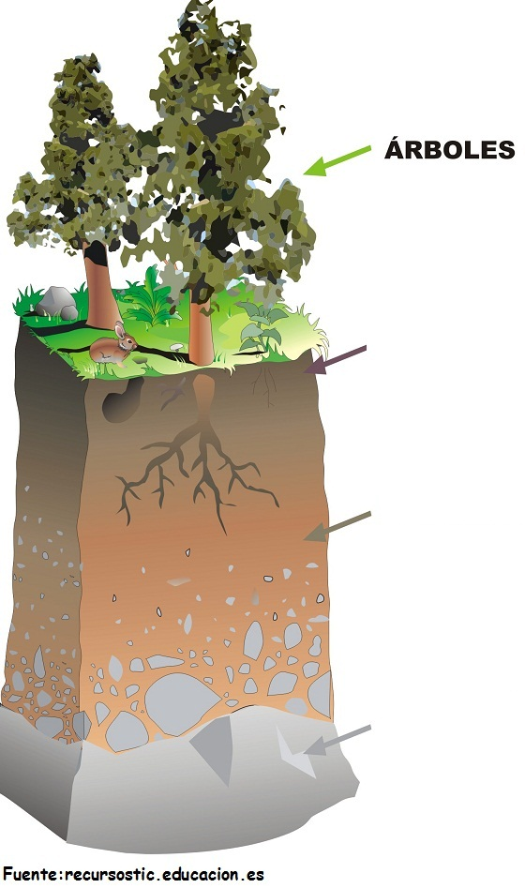
- Salgan al patio de su escuela y nombren todas las basuras que encuentran y que contaminan el suelo. Fundamenten sus respuestas.

Elaborado por Ministerio de Educación/

